Краснодарский край Крыловский район станица Октябрьская
муниципальное бюджетное общеобразовательное учреждение
средняя общеобразовательная школа №30 имени Героя Советского Союза
Константина Тимофеевича Першина станицы Октябрьской
муниципального образования Крыловский район

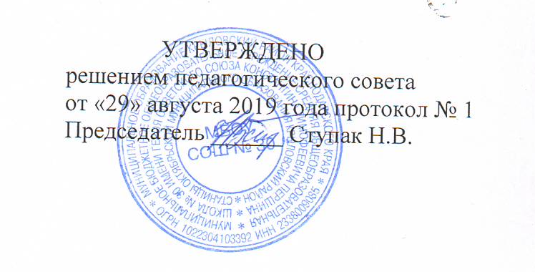

РАБОЧАЯ ПРОГРАММА

По геометрии 10-11

Уровень образования (класс) основное общее образование

Количество часов 136

Учитель Пелипенко Ирина Николаевна, Козуб Татьяна Ивановна

Программа разработана на основе:
«Программы общеобразовательных учреждений. Геометрия. 10-11 классы», составитель Т.А.Бурмистрова, Москва, «Просвещение» 2010год

Примерная программа по математике составлена на основе федерального компонента Государственного стандарта среднего (полного) общего образования на базовом уровне.
1. Основной образовательной программы МБОУ СОШ № 30.
2. Программы общеобразовательных учреждений Геометрия 10-11 классы. (сост. Т.А. Бурмистрова - М.: «Просвещение», 2010)

1. Планируемые результаты освоения учебного предмета, курса.

Выпускник научится понимать:
- значение математической науки для решения задач, возникающих в теории и практике; широту и в то же время ограниченность применения математических методов к анализу и исследованию процессов и явлений в природе и обществе;
- значение практики и вопросов, возникающих в самой математике для формирования и развития математической науки; историю возникновения и развития геометрии;
- универсальный характер законов логики математических рассуждений, их применимость во всех областях человеческой деятельности.

Выпускник получит возможность научиться:
- распознавать на чертежах и моделях пространственные формы; соотносить трехмерные объекты с их описаниями, изображениями;
- описывать взаимное расположение прямых и плоскостей в пространстве, аргументировать свои суждения об этом расположении;
- анализировать в простейших случаях взаимное расположение объектов в пространстве;
- изображать основные многогранники; выполнять чертежи по условиям задач;
- строить простейшие сечения куба, призмы, пирамиды;
- решать планиметрические и простейшие стереометрические задачи на нахождение геометрических величин (длин, углов, площадей);
- использовать при решении стереометрических задач планиметрические факты и методы;
- проводить доказательные рассуждения в ходе решения задач;

Использовать приобретенные знания и умения в практической деятельности и повседневной жизни для:
- исследования (моделирования) несложных практических ситуаций на основе изученных формул и свойств фигур;
- вычисления площадей поверхностей пространственных тел при решении практических задач, используя при необходимости справочники и вычислительные устройства.

2. Содержание учебного предмета, курса.

Прямые и плоскости в пространстве. Основные понятия стереометрии (точка, прямая, плоскость, пространство). Понятие об аксиоматическом способе построения геометрии.
Пересекающиеся, параллельные и скрещивающиеся прямые. Угол между прямыми в пространстве. Перпендикулярность прямых. Параллельность и перпендикулярность прямой и плоскости, признаки и свойства. Теорема о трех перпендикулярах. Перпендикуляр и наклонная к плоскости. Угол между прямой и плоскостью.
Параллельность плоскостей, перпендикулярность плоскостей, признаки и свойства. Двугранный угол, линейный угол двугранного угла.
Расстояния от точки до плоскости. Расстояние от прямой до плоскости. Расстояние между параллельными плоскостями. Расстояние между скрещивающимися прямыми.
Параллельное проектирование. Ортогональное проектирование. Площадь ортогональной проекции многоугольника. Изображение пространственных фигур. Центральное проектирование.
Многогранники. Вершины, ребра, грани многогранника. Развертка. Многогранные углы. Выпуклые многогранники. Теорема Эйлера.
Призма, ее основания, боковые ребра, высота, боковая поверхность. Прямая и наклонная призма. Правильная призма. Параллелепипед. Куб.
Пирамида, ее основание, боковые ребра, высота, боковая поверхность. Треугольная пирамида. Правильная пирамида. Усеченная пирамида.
Симметрии в кубе, в параллелепипеде, в призме и пирамиде.
Понятие о симметрии в пространстве (центральная, осевая, зеркальная).
Сечения многогранников. Построение сечений.
Представление о правильных многогранниках (тетраэдр, куб, октаэдр, додекаэдр и икосаэдр).
Понятие о преобразовании в пространстве. Движения пространства и их свойства. Параллельный перенос, центральная симметрия. Поворот вокруг оси. Зеркальная симметрия. Осевая симметрия в пространстве.
Координаты и векторы. Декартовы координаты в пространстве. Формула расстояния между двумя точками. Уравнения сферы и плоскости. Формула расстояния от точки до плоскости.
Векторы. Модуль вектора. Равенство векторов. Сложение векторов и умножение вектора на число. Угол между векторами. Координаты вектора. Скалярное произведение векторов. Коллинеарные векторы. Разложение вектора по двум неколлинеарным векторам. Компланарные векторы. Разложение по трем некомпланарным векторам.
Тела вращения и площади их поверхностей. Цилиндр и конус. Усеченный конус. Основание, высота, боковая поверхность, образующая, развертка. Осевые сечения и сечения параллельные основанию. Шар и сфера, их сечения. Эллипс, гипербола, парабола как сечения конуса. Касательная плоскость к сфере. Сфера, вписанная в многогранник, сфера, описанная около многогранника. Цилиндрические и конические поверхности. Формулы площади поверхностей цилиндра и конуса. Формула площади сферы.
Объемы тел. Понятие об объеме тела. Отношение объемов подобных тел. Формулы объема куба, параллелепипеда, призмы, цилиндра. Формулы объема пирамиды и конуса. Формула объема шара.

3. Тематическое планирование с указанием количества часов отводимых на освоение каждой темы.

10 класс
№  п/п | Название раздела, темы | Количество  часов
 | Некоторые сведения из планиметрии | 12
 | Введение. | 3
 | Параллельность прямых и плоскостей. | 16
 | Перпендикулярность прямых и плоскостей. | 17
 | Многогранники. | 14
 | Заключительное повторение курса геометрии 10 класса. | 6
 | ИТОГО | 68
 | Контрольных работ из них | 5

11 класс
№  п/п | Название раздела, темы | Количество  часов
1. | Векторы в пространстве | 6
2. | Метод координат в пространстве | 15
3. | Цилиндр, конус, шар. | 16
4. | Объемы тел | 17
5. | Заключительное повторение при подготовке к итоговой аттестации по геометрии | 14
 | ИТОГО | 68
 | Контрольных работ из них | 3

